Ping of BÁG
Bemutatkozás
Jelenleg három személlyel dolgozunk (Follárdt Áron, Gúti Bálint és György Gergő).
Kis és közepes méretű hálózatok megtervezésével és kivitelezésével foglalkozunk.
Az egész ország területén fogadjuk a megkereséseket és legjobb tudásunk szerint megvalósítjuk azokat.

Mivel foglalkozik cégünk?

Vállalkozásunk hálózati tervrajzok készítésével, kis és közepes méretű hálózatok kialakításával és kivitelezésével foglalkozik.
A terveket a megrendelő igényeinek megfelelően alakítjuk ki, folyamatos egyeztetések közben.

Projekt leírása
A Thermo Fischer Scientific vállalat megbízására cégünk egy kutatóbázis csoport hálózatát fogja megtervezni és kiépíteni az országban. A projekt célja egy olyan, három telephelyből álló, egységes infrastruktúrával rendelkező kutatóbázis-hálózat kiépítése, amely rendelkezik egy központtal, egy mintavételezési laborral, illetve egy fejlesztési és innovációs intézménnyel. Fő iránya egy olyan közös gerinchálózat kialakítása, amely biztonságos, titkosított és elég erős ahhoz, hogy a három telephely folyamatosan kapcsolatban legyen. A projekt kiemelt eleme egy központi adatkezelési és hitelesítési rendszer bevezetése, amely egységes szerver-, tároló- és biztonsági környezetet nyújt. A telephelyi hálózatok erre a központi struktúrára épülve működnek, így biztosítható az egységes menedzsment, a naplózás és az átlátható üzemeltetés. A rendszer részét képezi a korszerű, vezetékes és vezeték nélküli hálózati infrastruktúra kiépítése, amely megfelel a laboratóriumi és irodai környezet követelményeinek. A kivitelezés ütemezett formában valósul meg, amely magában foglalja a helyszíni felmérést, a tervezést, a hálózati eszközök telepítését és az összekapcsolási pontok kialakítását.A vállalat elvárása, hogy a legmodernebb technológiákat alkalmazzuk, illetve csak és kizárólag Cisco eszközöket telepítsünk.
Eszköz lista
Eszköz | Darabszám/Mennyiség
Windows Szerver | 2 darab
Linux Szerver | 1 darab
2960 Switch | 15 darab
WLC-3504 | 3 darab
3702i LAP | 4 darab
Laptopok | 7 darab
Asztali számítógépek | 36 darab
1941 Router | 2 darab
Irodai nyomtatók | 10 darab
ISR 4331 Router | 4 darab
3650-24PS Multilayer Switch | 1 darab
LAP-PT | 2 darab
UTP CAT6A Kábel | 1500 Méter
UTP CAT6 CO Kábel | 500 Méter
Serial Kábel | 200 Méter
Router 2911 | 1 darab
Tablet | 2 darab

Árajánlat
Perifáriák ára (Nettó): | 86.487 €
Kábelezés ára (Nettó): | 9.400 €
Bérelt hálózati vonalak ára (Nettó): | 31.608 €
Munkadíj (Nettó): | 30.000€
Szerverek (Nettó): | 158.040 €
Összesen (Nettó): | 320.260 €

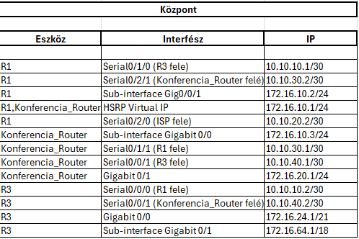
IP Címek

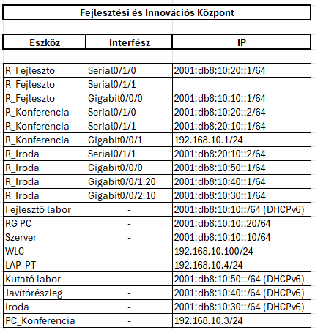
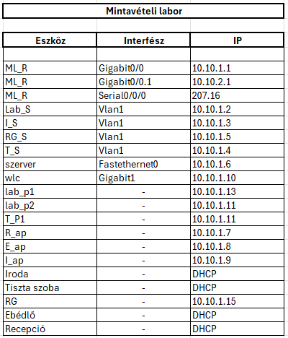

Központ Logikai Topológia

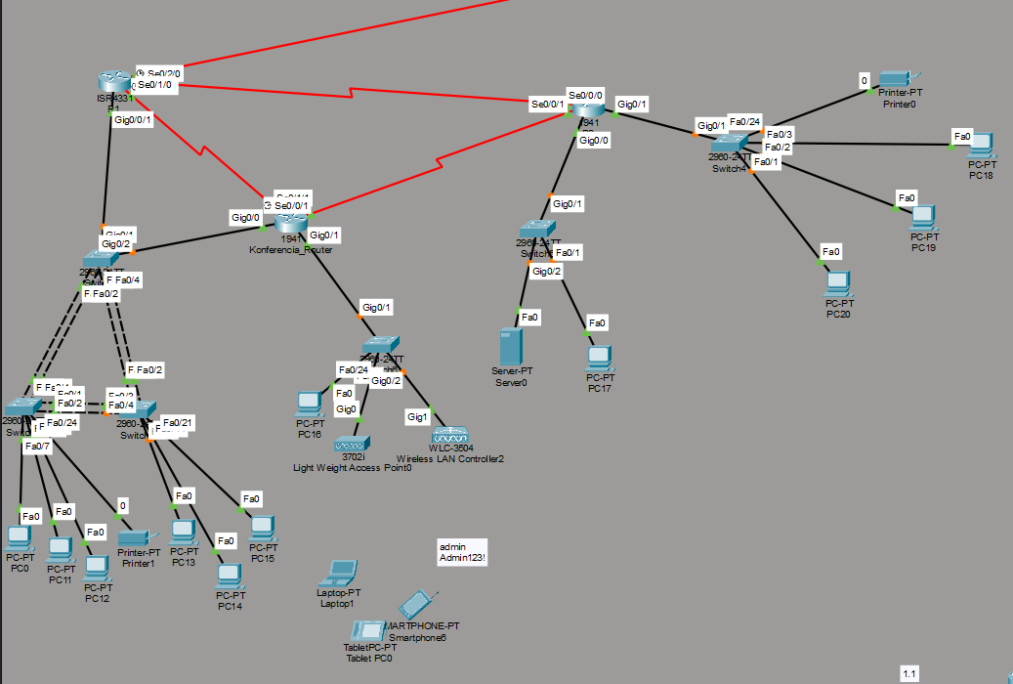

Központ Fizikai Topológia

Fejlesztési és Innovációs Központ Logikai Topológia

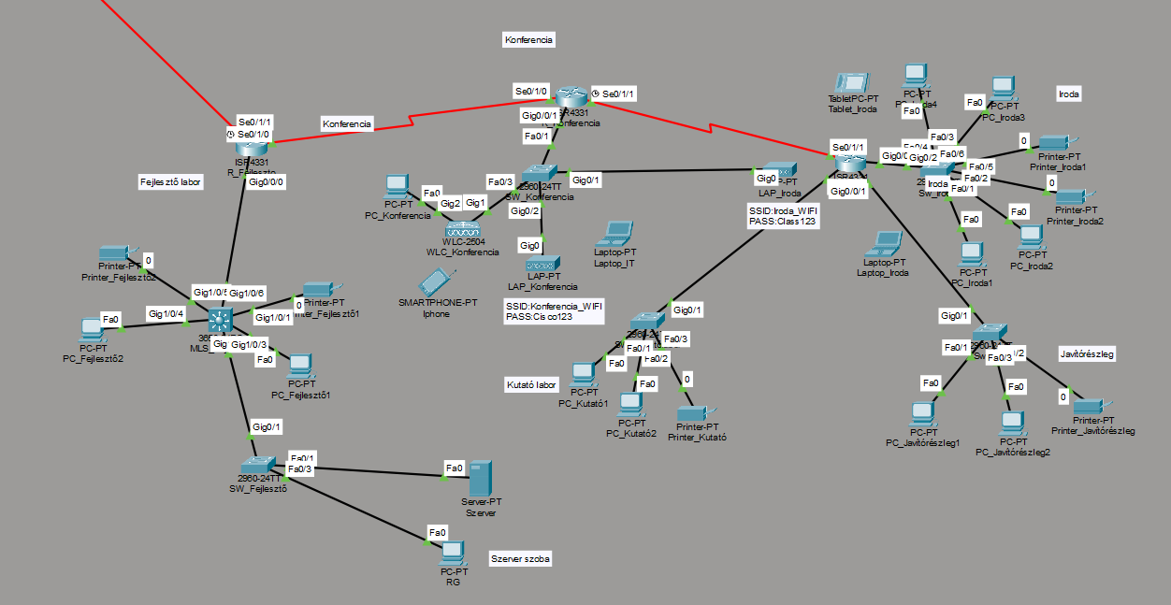

Fejlesztési és Innovációs Központ Fizikai Topológia

Mintavételi labor Logikai Topológia

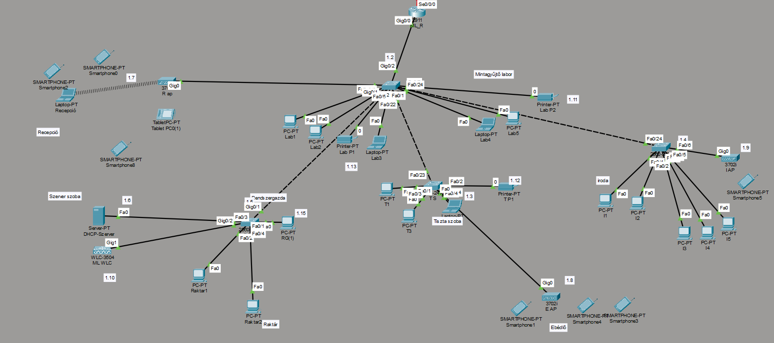

Mintavételi labor Fizikai Topológia

